АДМИНИСТРАЦИЯ СЕВЕРО-ЕНИСЕЙСКОГО РАЙОНА
ПОСТАНОВЛЕНИЕ
« 09 » июля 2021 г. | № 281-п
гп Северо-Енисейский

О внесении изменений в постановление администрации Северо-Енисейского района «Об утверждении схем размещения нестационарных торговых объектов на территории населенных пунктов Северо-Енисейского района»

В целях повышения доступности товаров для населения, а также актуализации схемы размещения нестационарных торговых объектов на территории гп. Северо-Енисейский, п. Тея, п. Вангаш, п. Брянка, руководствуясь Федеральным законом от 28.12.2009 № 381-ФЗ «Об основах государственного регулирования торговой деятельности в Российский Федерации», статьей 34 Устава района, ПОСТАНОВЛЯЮ:
1. Приложения № 1, 2, 3, 7 к постановлению администрации Северо-Енисейского района от 30.09.2013 № 467-п «Об утверждении схем размещения нестационарных торговых объектов на территории населенных пунктов Северо-Енисейского района» (в редакции постановлений администрации Северо-Енисейского района от 17.04.2015 № 114-п; от 25.02.2016 № 70-п; от 26.01.2017 № 14-п; от 21.08.2017 № 331-п; от 19.04.2018 № 125-п; от 04.06.2018 № 172-п; от 02.08.2018 № 242-п; от 07.09.2018 № 281-п; от 17.07.2020 № 289-п; от 04.06.2021 № 232-п) изложить в новой редакции, согласно приложениям № 1, 2, 3, 4 к настоящему постановлению.
2. Отделу архитектуры и градостроительства администрации Северо-Енисейского района обеспечить размещение настоящего постановления на официальном сайте органа исполнительной власти субъекта Российской Федерации.
3. Постановление администрации Северо-Енисейского района от 04.06.2021 № 232-п «О внесении изменений в постановление администрации Северо-Енисейского района «Об утверждении схем размещения нестационарных торговых объектов на территории населенных пунктов Северо-Енисейского района»» считать утратившим силу.
4. Настоящее постановление вступает в силу со дня его опубликования в газете «Северо-Енисейский ВЕСТНИК» и подлежит размещению на официальном сайте Северо-Енисейского района (www.admse.ru).

Временно исполняющий полномочия
Главы Северо-Енисейского района,
первый заместитель главы района А.Н. Рябцев
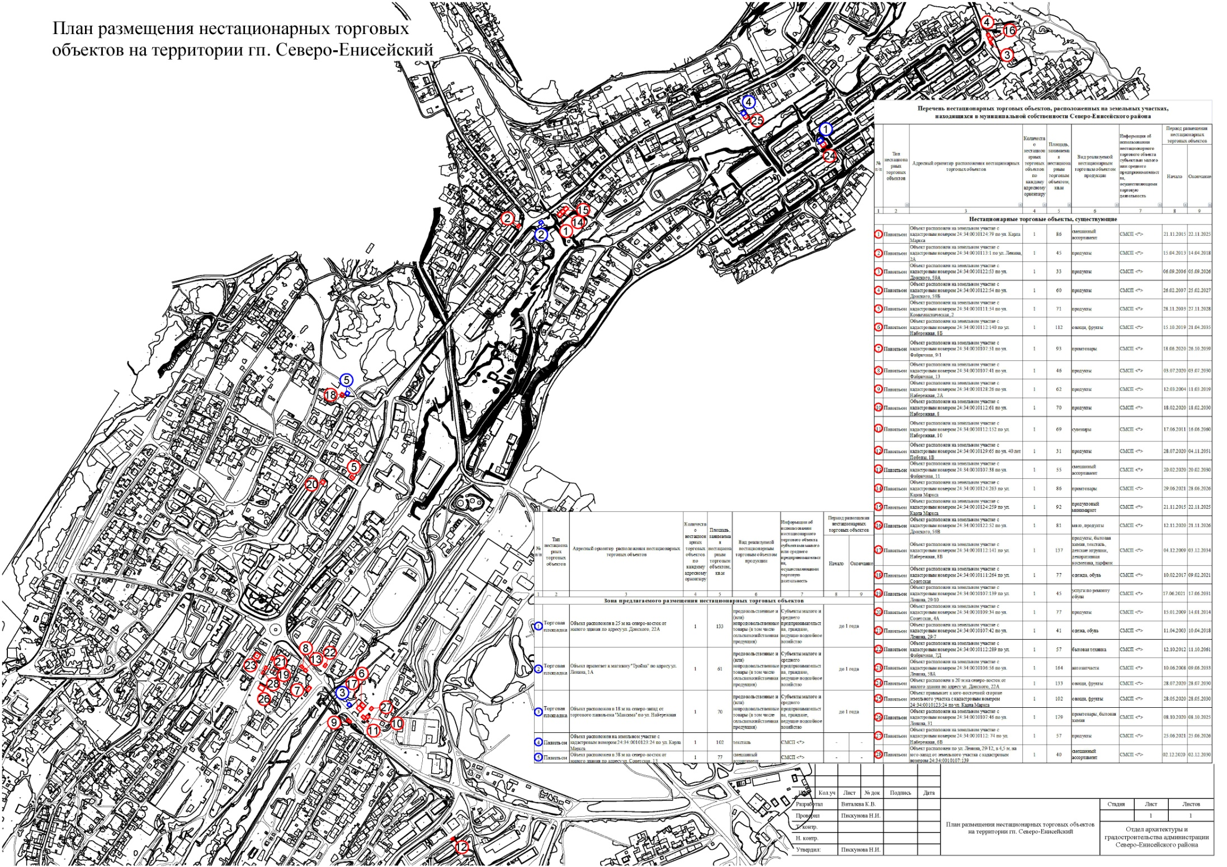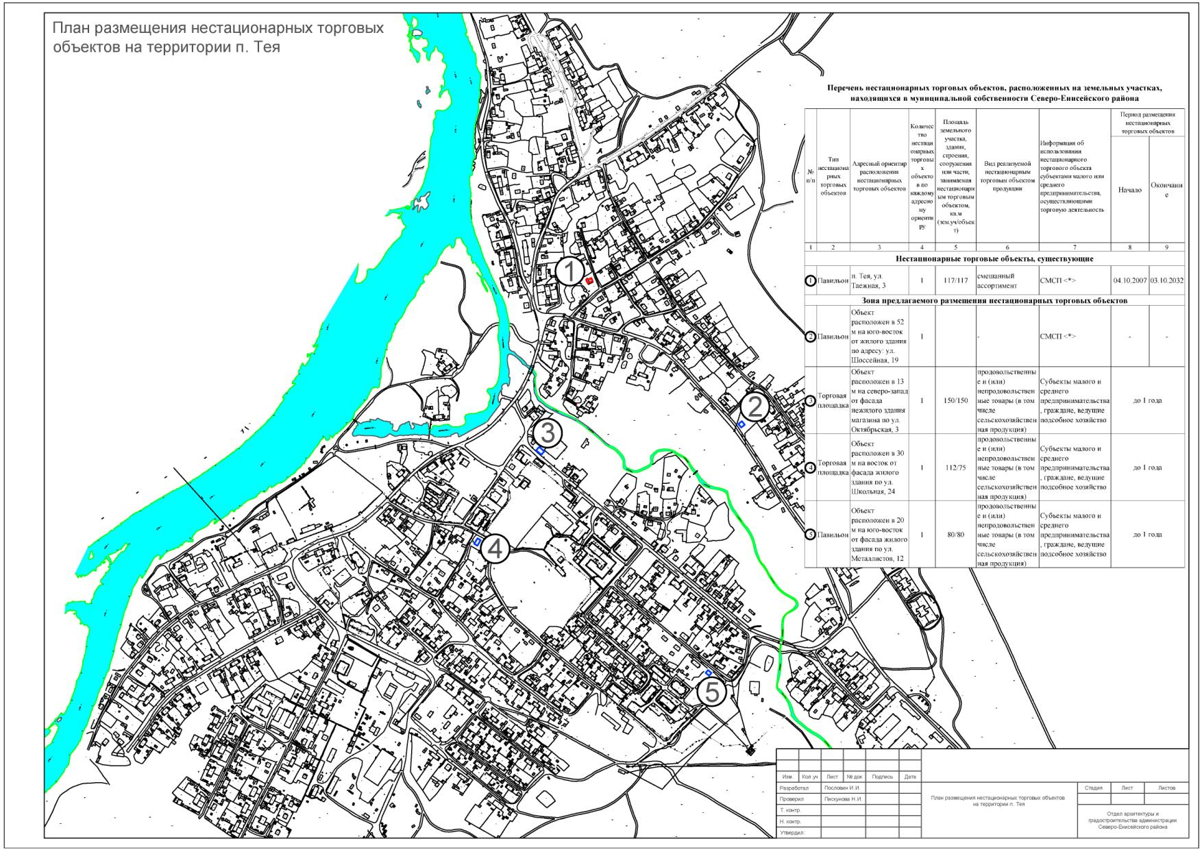
Приложение № 1
к постановлению администрации Северо-Енисейского района от 09.07.2021 № 281-п
(новая редакция приложения № 1
к постановлению администрации Северо-Енисейского района от 30.09.2013 № 467-п)
Приложение № 2
к постановлению администрации Северо-Енисейского района от 09.07.2021 № 281-п
(новая редакция приложения № 2
к постановлению администрации Северо-Енисейского района от 30.09.2013 № 467-п)
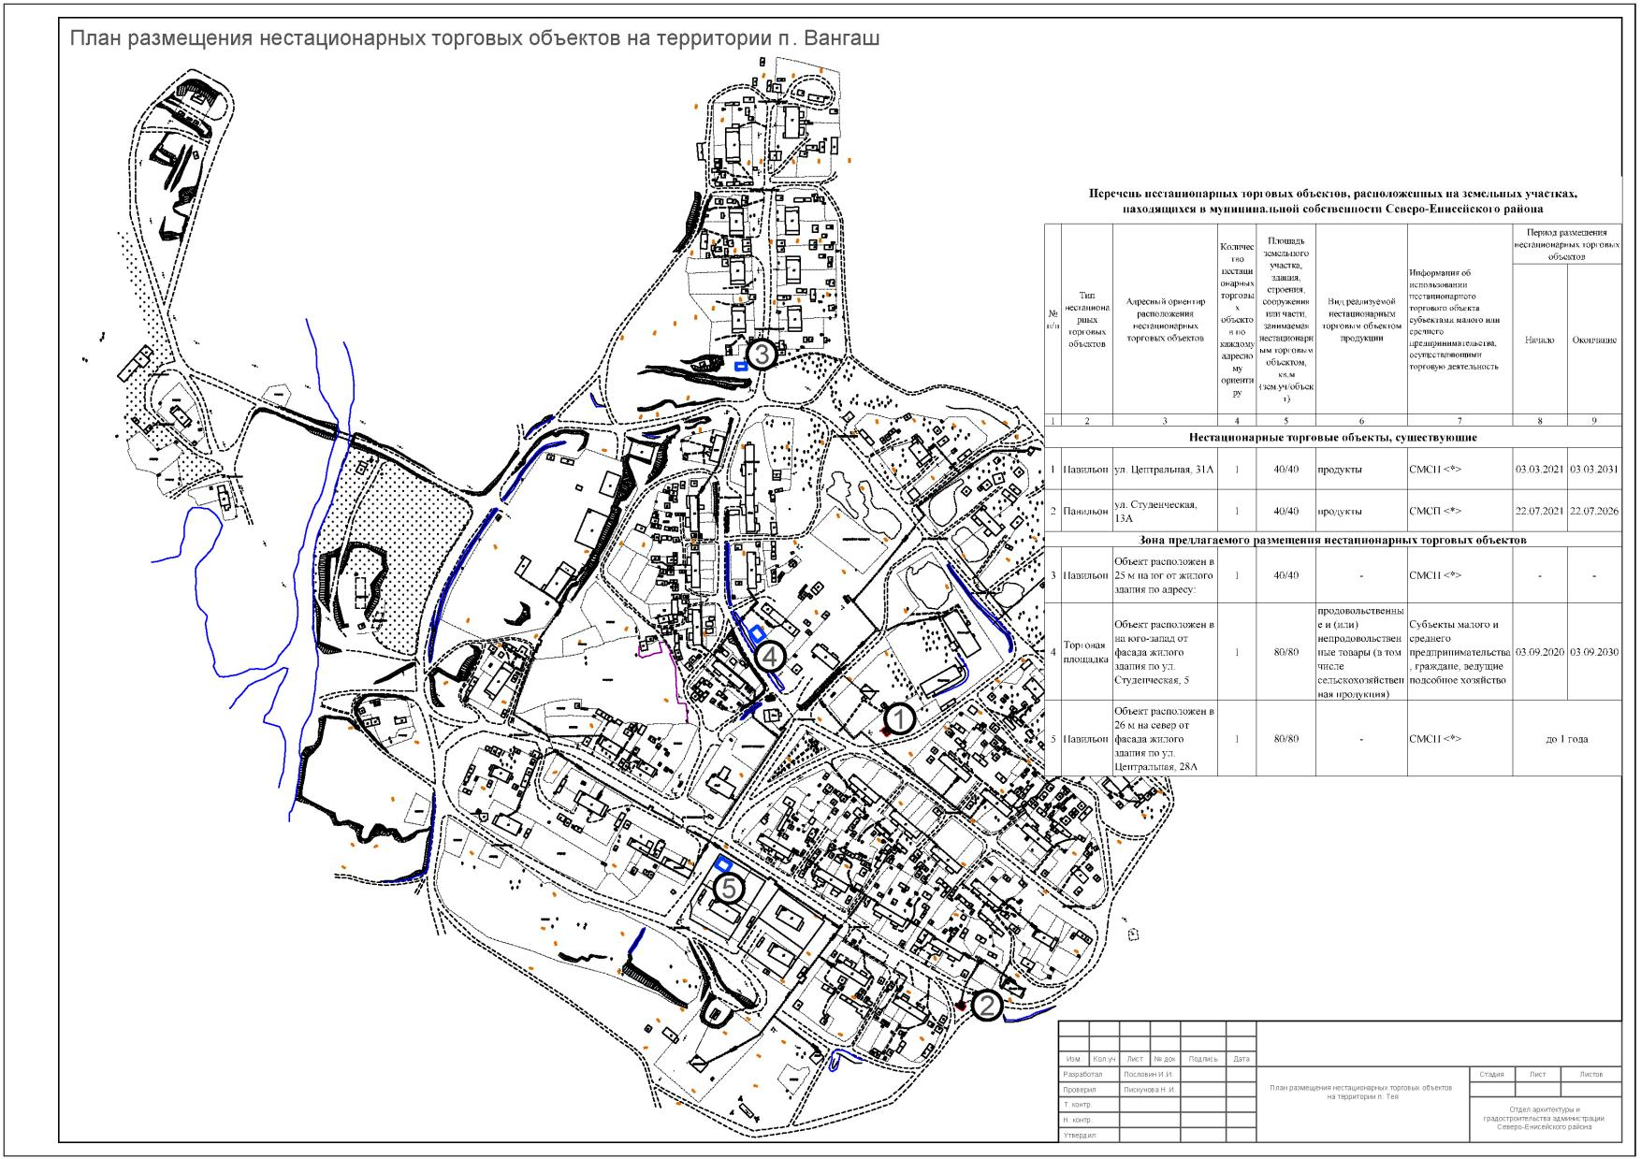
Приложение № 3
к постановлению администрации Северо-Енисейского района от 09.07.2021 № 281-п
(новая редакция приложения № 3
к постановлению администрации Северо-Енисейского района от 30.09.2013 № 467-п)
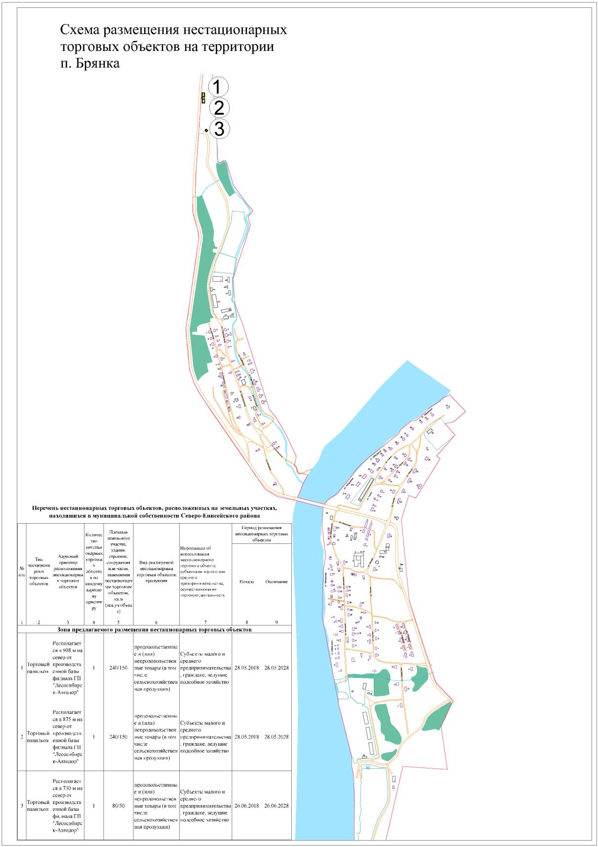
Приложение № 4
к постановлению администрации
Северо-Енисейского района
от 09.07.2021 № 281-п
(новая редакция приложения № 7
к постановлению администрации
Северо-Енисейского района
от 30.09.2013 № 467-п)

